**МИНИСТЕРСТВО ЦИФРОВОГО РАЗВИТИЯ СВЯЗИ И МАССОВЫХ КОММУНИКАЦИЙ**

**Ордена Трудового Красного Знамени**

**Федеральное государственное бюджетное образовательное учреждение высшего образования**

**«Московский технический университет связи и информатики»**

Кафедра «Математическая кибернетика и информационные технологии»

**Отчет по практической работе**

по дисциплине «Введение в информационные технологии» на тему:

# Основы работы с протоколом HTTP

Выполнил: студент группы БПИ 2403

Рыбаченок Вадим Александрович

Проверил:

Москва

2025

1. **Цель работы:**

Получить практические навыки в использовании Postman для тестирования и разработки API, изучить основные методы HTTP, научиться создавать и отправлять запросы, а также анализировать ответы сервера. По завершении каждого задания студенты должны сделать скриншоты своих запросов и ответов для включения в отчет. Отчет должен также содержать краткий анализ полученных данных и выводы о выполненной работе.

**2. Ход работы:**

**Практическое задание**

1. Установка Postman. Перейти на официальный сайт Postman и скачать последнюю версию приложения для вашей операционной системы.
2. Установить и открыть Postman.
3. Создание первого запроса. В интерфейсе Postman нажать на кнопку "**New**" и выбрать "**Request**". Дать запросу название и сохранить его в новую или существующую коллекцию. В поле ввода URL ввести адрес публичного API (например, **https://api.publicapis.org/entries**) и выбрать метод **GET**. Нажать на кнопку "**Send**" для отправки запроса и просмотреть ответ сервера внизу экрана.

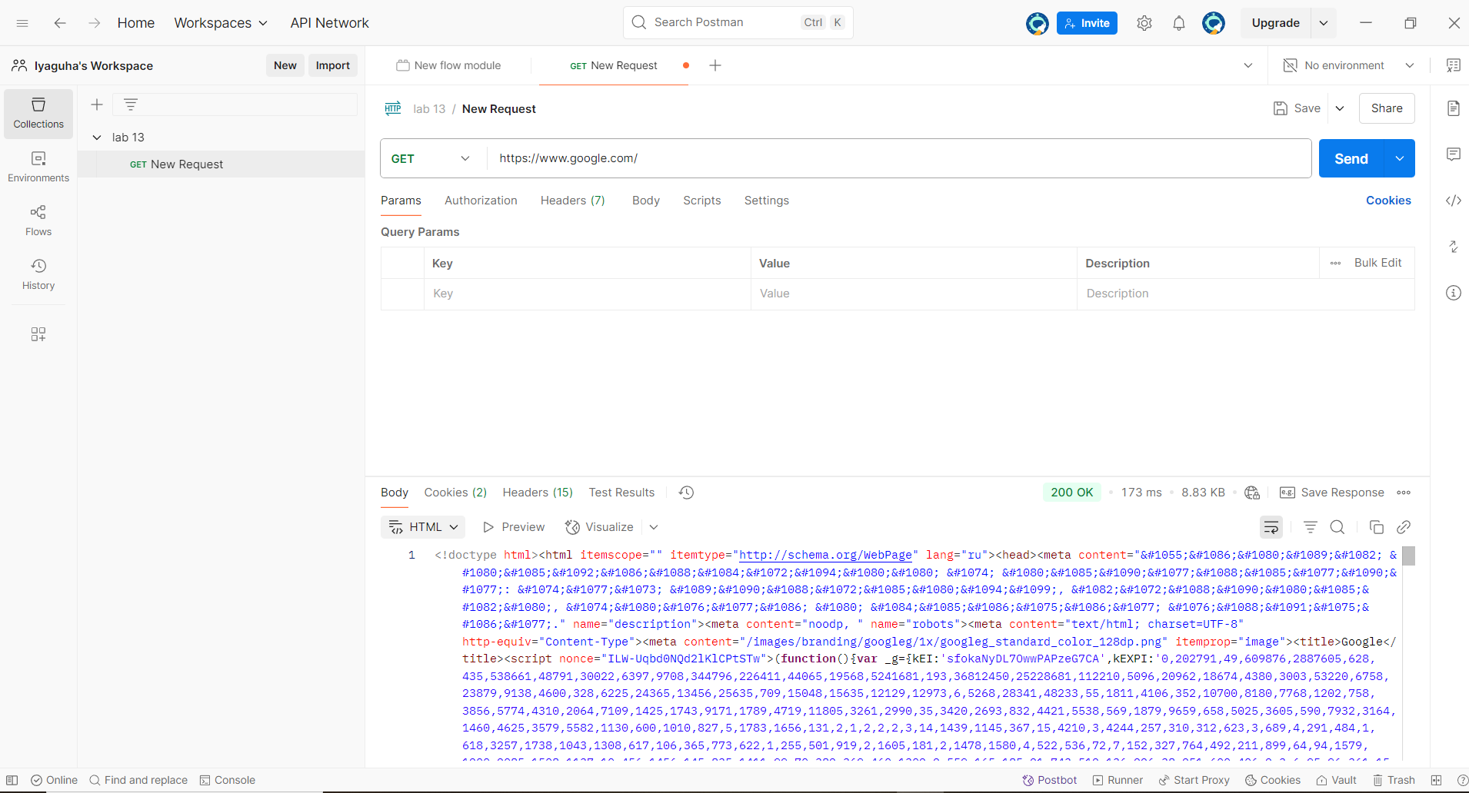

1. Выбрать **REST Countries API (URL: https://restcountries.com/v3.1/all)** для получения информации о всех странах.
2. Создать новый GET запрос к выбранному API.
3. Нажать "Send" и изучить структуру ответа в формате JSON.

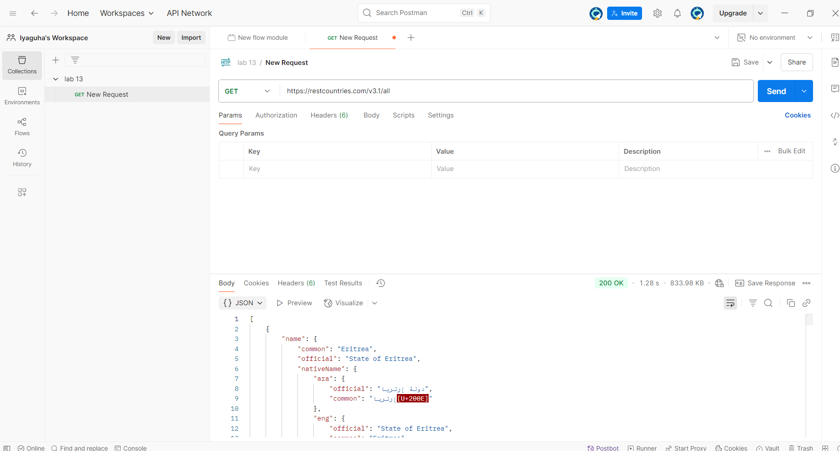

1. Использовать JSONPlaceholder (URL: https://jsonplaceholder.typicode.com/posts) для отправки тестовых POST запросов.
2. Переключиться на метод POST и ввести URL для создания поста.
3. В "Body" выбрать тип "raw" и формат JSON, ввести тело запроса.
4. Отправить запрос и проанализировать ответ сервера.

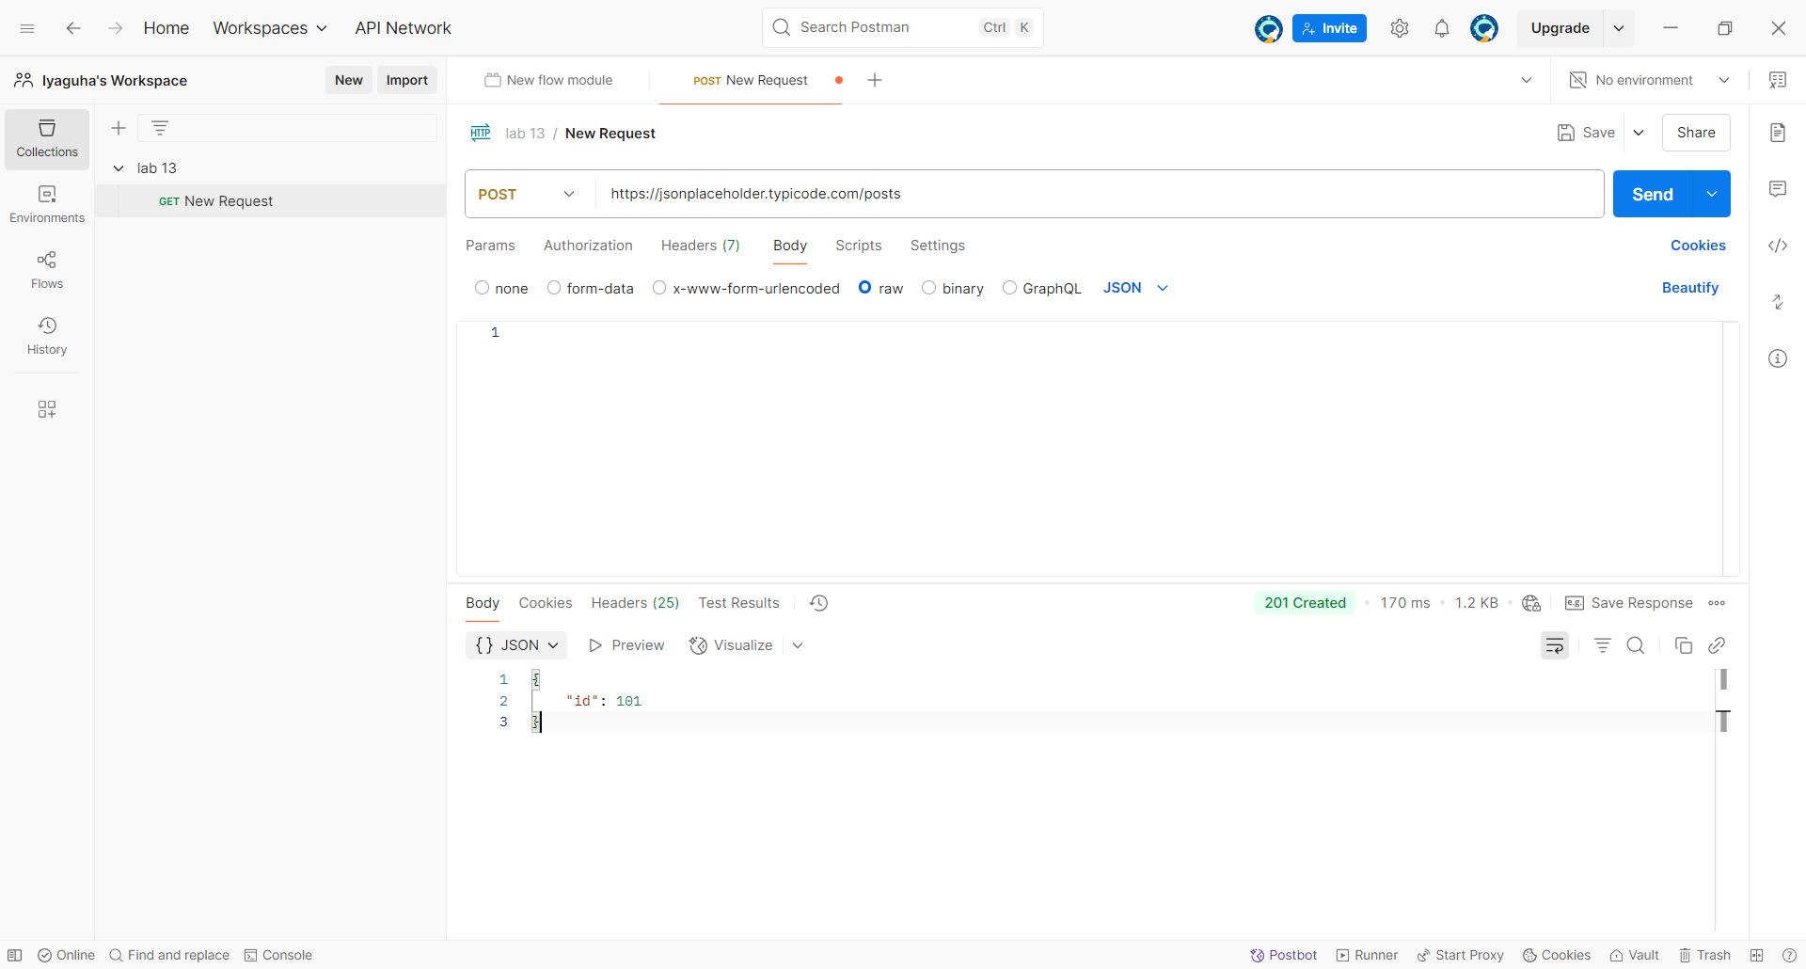

1. Использовать JSONPlaceholder, выбрать существующий пост для обновления.
2. Изменить метод на PUT и указать полный URL для обновления поста.
3. В "Body" изменить содержание поста, отправить запрос и проанализировать ответ.

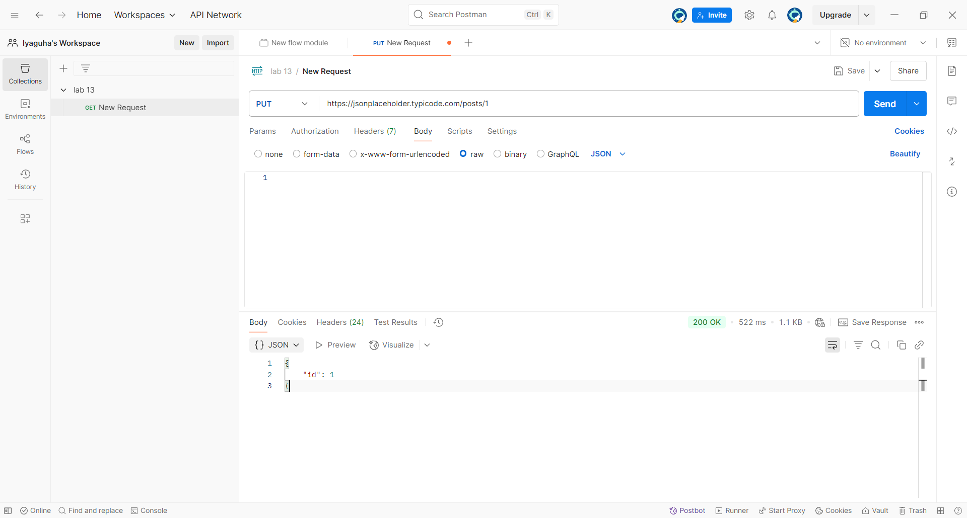

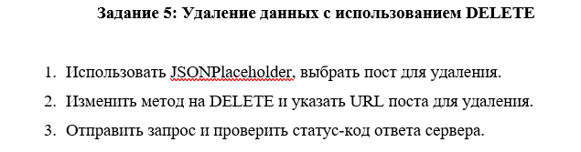

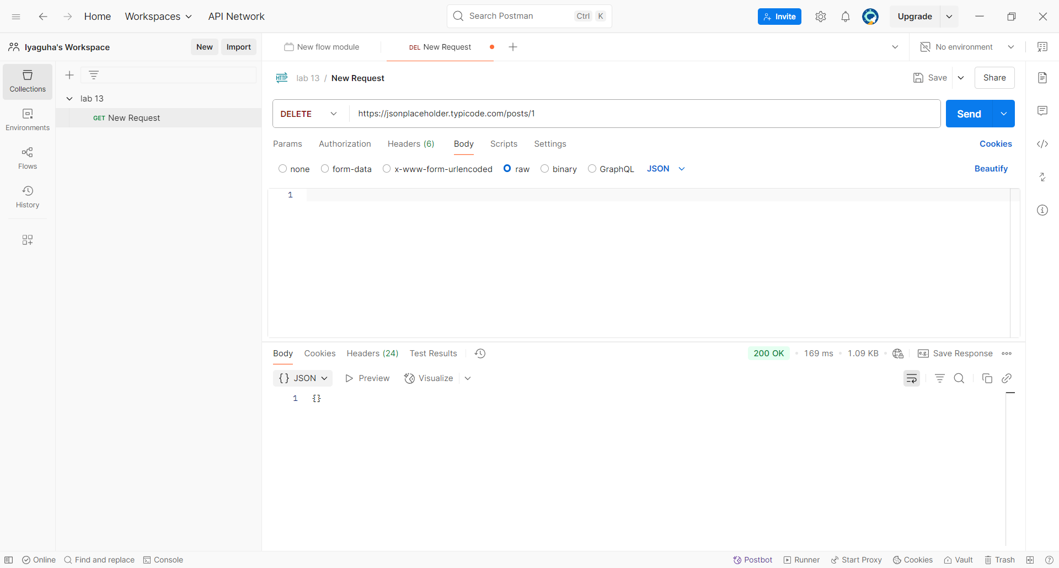

**3. Вывод:**

В ходе работы мы получили большое количество знаний по работе с данными в таблице.